

信息安全综合实验课程实验报告

实验一：私有CA证书签发的简单实现


学 院 密码与网络空间安全学院
专 业 信息安全、法学双学位班
学 号 2313815
姓 名 段俊宇
班 级 信息安全、法学双学位班
- 实验目的
1、 熟悉 Openssl 工具的使用。
2、 搭建私有 CA 并生成根证书。
3、 完成证书签发、吊销流程的简单实现。
- 实验原理
1、 PKI 的基本组成
a) 公钥证书（PKC， Public Key Certificate）
PKI 的基本部件，由可信实体签名的电子记录，记录将公钥和密钥（公私钥对）所有者的身份捆绑在一起。
b) 证书作废列表（CRL，Certificate Revocation List）
证书作废列表通常由同一个可信发证实体签名。当公钥的所有者丢失私钥，或者改换名称时，需要将原有证书作废并更新证书作废列表。
c) 证书存档（Repository）
是存放公钥证书和作废证书列表的电子站点。
d) 认证机构（CA，Certificate Authority）
一个可信实体，发放和作废公钥证书，并对作废证书列表签名。
e) 注册机构（RA，Registration Authority）
一个可选 PKI 实体，与 CA 分开，不对数字证书或证书作废列表签名，而是负责记录和验证部分或所有有关信息（特别是主体的身份）的证书管理机构。
f) 署名用户（Subscriber）
作为主体署名证书并依据策略使用证书和密钥的实体。
g) 依赖方（Relying Party）
一个接收包括证书和签名信息的人或机构，利用证书提供的公钥验证其有效性，与持证人建立保密通信。依赖方与署名用户统称最终用户（End-User）。
h) 策略管理机构（PMA，Policy Management Authority）
监督证书策略的产生和更新，管理 PKI 证书策略。
2、 PKI 的主要运行流程
①署名用户向 RA 提出数字证书申请
②RA 对署名用户进行身份确认
③RA 向 CA 提出发行申请
④CA 对署名用户发行证书
⑤CA 在证书存档里公开发行的证书及作废列表
⑥署名用户和依赖方通信
⑦依赖方通过证书存档来检验证书的有效性，然后利用公钥来验证电子签名、进行数据加密等
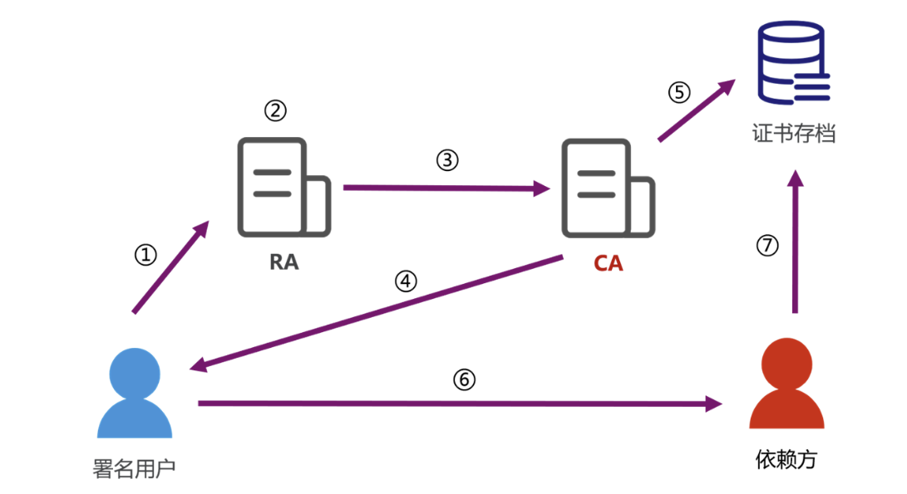
3、 CA 的职责
- 接收证书申请请求
- 用自己的私钥签发证书
- 接收证书查询请求
- 接收证书作废请求
- 提供证书作废列表
三、实验环境
Ubuntu20.04 操作系统 + OpenSSL 1.1.1f
四、实验过程
1.搭建私有CA
（1） 创建私有 CA 所需要的文件目录，保存 CA 的相关信息
1. mkdir myCA //创建 CA 根文件夹
2. cd myCA //进入 CA 根文件夹
3. mkdir newcerts private conf //创建三个文件夹，用来存放新发放证书、私钥和配置文件
4. chmod g-rwx,o-rwx private //设置 private 文件夹的操作权限
5. touch index serial crlnumber //创建证书信息数据库、证书序号文件、crl 序号文件
6. echo 01 > serial //初始化证书的序号
7. echo 01 > crlnumber //初始化吊销证书序号
如下图所示是创建的文件
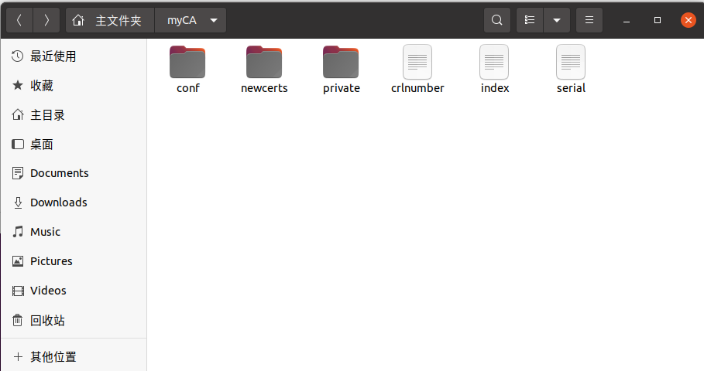
打开crlnumber和serial两个文件后发现内容均初始化为01
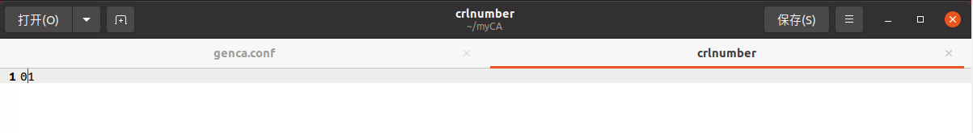
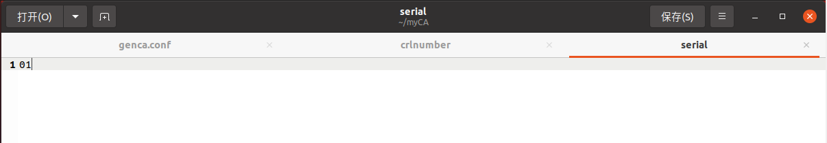
（2） 创建生成 CA 自签名证书的配置文件
在conf文件夹中创建genca.conf，内容如下所示
1. [req]
2. default_keyfile = /home/tom/myCA/private/cakey.pem
3. default_md = md5
4. prompt = no
5. distinguished_name = ca_distinguished_name
6. x509_extensions = ca_extensions
7.
8. [ca_distinguished_name]
9. organizationName = DJYorg
10. organizationalUnitName = DJYunit
11. commonName = DJY
12. emailAddress = 672357940@qq.com
13.
14. [ca_extensions]
15. basicConstraints = CA:true
（3） 生成私有 CA 的私钥和自签名证书（根证书）
通过openssl req -x509 -newkey rsa:2048 -out cacert.pem -outform PEM -days 2190 -config /home/tom/myCA/private/cakey.pem命令配置，结果如下所示：
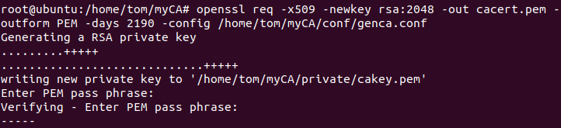
（4） 查看自签名证书
通过openssl x509 -in cacert.pem -text -noout命令查看cakey.pem内容如下，说明根证书配置成功。
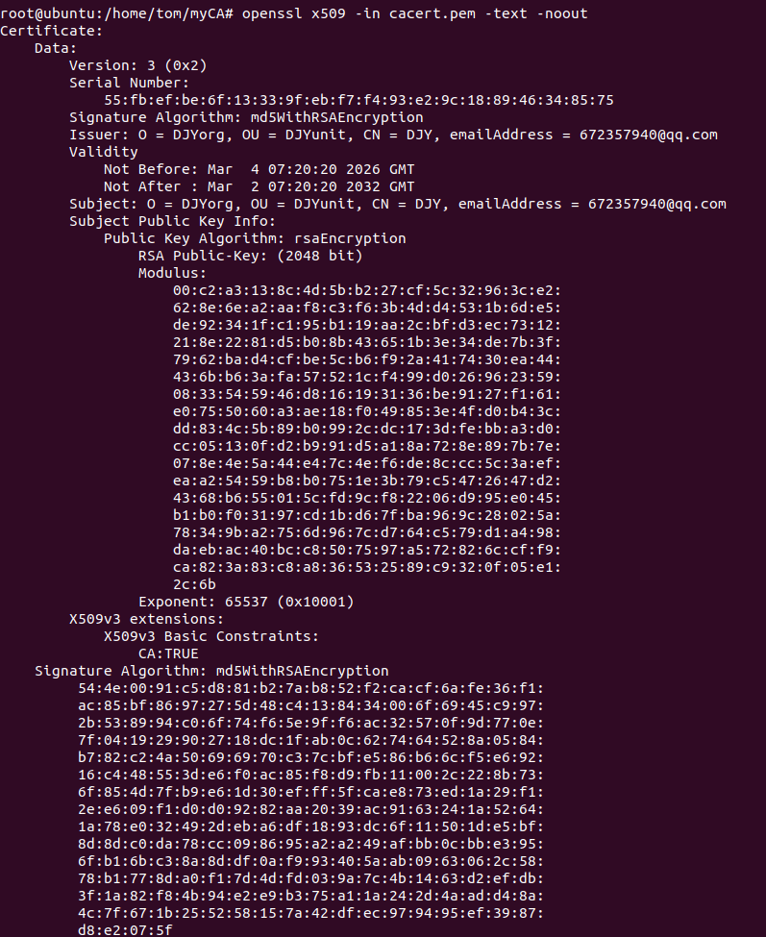
2、 私有 CA 为服务器签发证书
（1） 创建用来为其他请求签发证书的配置文件
首先进入conf文件夹并创建为其他请求签发证书的配置文件，内容如下所示：
1. [ca]
2. default_ca = myCA
3.
4. [myCA]
5. dir = /home/tom/myCA
6. crl_dir = $dir/conf
7. database = $dir/index
8. new_certs_dir = $dir/newcerts
9.
10. certificate = $dir/cacert.pem
11. serial = $dir/serial
12. private_key = $dir/private/cakey.pem
13. crlnumber = $dir/crlnumber
14. RANDFILE = $dir/private/.rand
15.
16. default_days = 365
17. default_crl_days = 30
18. default_md = md5
19. unique_subject = no
20.
21. policy = policy_any
22.
23. [policy_any]
24.
25. stateOrProvinceName = optional
26. localityName = optional
27. organizationName = optional
28. organizationalUnitName = optional
29. commonName = supplied
30. emailAddress = optional
（2） 模拟服务器，生成私钥与证书申请的请求文件
命令如下所示：
1. mkdir server //在任意路径下创建服务器文件夹 server
2. openssl req -newkey rsa:1024 -keyout server.key -out serverreq.pem -subj “/O=ServerCom/OU=ServerOU/CN=server” //生成 server 的 1024 位私钥 server.key 和证书申请的请求文件 serverre.pem
配置结果如下所示：
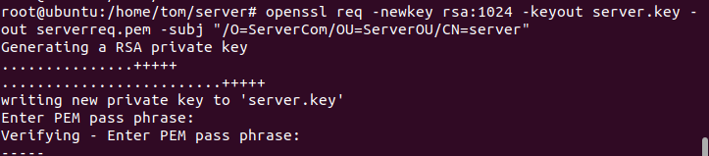
（3） CA 根据服务器的证书请求文件生成证书并将其返回给服务器
通过openssl ca -in serverreq.pem -out server.crt -config /home/tom/myCA/conf/ca.conf命令向私有 CA 提交证书请求文件 serverreq.pem，CA 生成并返回证书 server.crt。结果如下所示，说明成功签发证书。
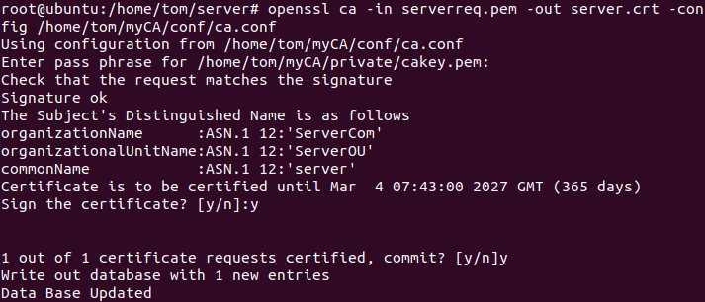
查看证书信息数据库文件index和newcerts文件夹，发现均显示了证书内容。
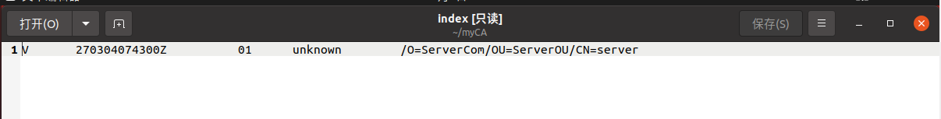
3、 私有 CA 为客户端签发证书
这部分与上面的步骤基本相似，只需要将server改成client即可。配置命令如下所示：
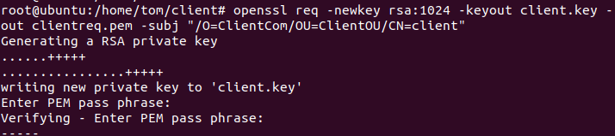
提交请求的命令如下所示：
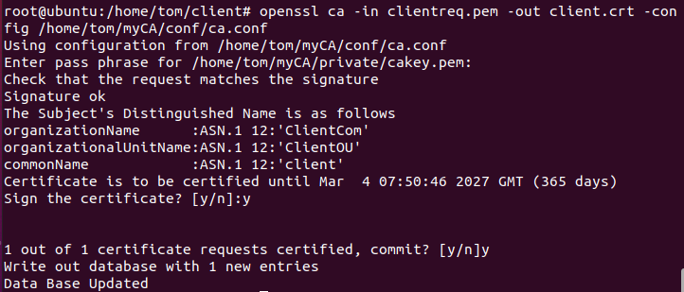
最终成功签发证书，数据库内容及证书文件夹如下：
4、 CA 吊销用户证书
（1） 找到需要吊销的用户证书序号并使用openssl ca指令完成用户证书吊销
首先确定需要吊销的证书，我吊销了server.crt这个证书，命令为openssl ca -revoke 01.pem -config /home/tom/myCA/conf/ca.conf。这里的revoke代表吊销某个证书，数据库中已吊销证书信息得到开头不再是V，而是R。
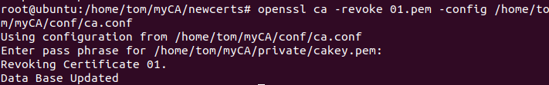
数据库更新后如下所示：
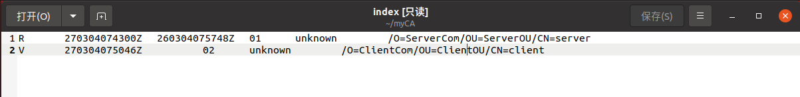
（2） 更新并重新生成证书吊销列表 CRL
通过openssl ca -gencrl -out /home/tom/myCA/crl/ca.crl -config /home/tom/myCA/conf/ca.conf命令完成证书吊销列表CRL的更新和重新生成。
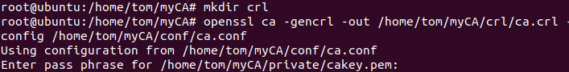
更新后，原先的CRL序号文件crlnumber会增加，代表吊销了一个证书，如下所示，从01变成了02。
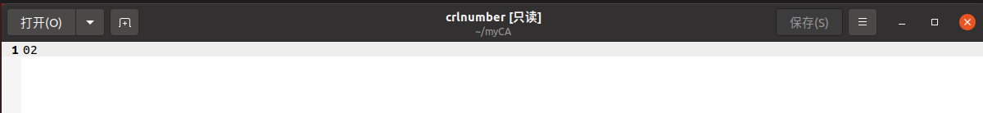
最终的ca.crl内容如下，说明成功更新了文件：
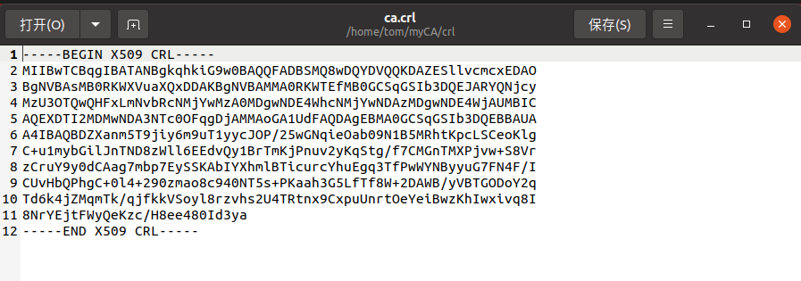
思考题：CA 如何验证证书的有效性？需要考虑到哪些方面？
通过本次实验我了解到CA通过公钥算法验证证书的有效性，然后核对当前时间是否在证书有效期内，并通过CRL查询其是否被撤销，最后严格检查证书中的域名是否与当前访问的网站匹配。上述环节均验证通过时，证书才被认定为有效。
五、实验结论及心得体会
本次实验中我通过openssl库实现了私有CA证书签发过程的简单模拟，在这一过程中我学习到了openssl的各种命令，并且对证书签发、吊销和验证流程有了基本认识，扩充了信息安全的基础知识。

